|  |  |
| --- | --- |
|  |  |

## 10 تا از بهترین آموزشگاه های نقاشی زنجان

ذوق هنری خود را با بهترین ها به مهارت تبدیل کنید!

نقاشی کردن می‌تواند تبدیل به بازتاب بسیار زیبایی از افکارو روحیات شما شود؛ فقط زمانی که به اشتیاق خود در این زمینه اهمیت بدهید و با کمک بهترین ها آن را برای خلق آثار ماندگار به کار گیرید. دنیای هنر و نقاشی هیچ محدوده سنی ندارد و برای همه به یک اندازه چشم نواز و شگفت انگیز است. حال اگر فکر می‌کنید برای سفر به دنیای هنرو نقاشی نیاز به یک راهنمای خوب دارید ما اینجا هستیم تا بهترین آموزشگاه های نقاشی و هنر را در شهر زنجان به شما معرفی کنیم:

## 1.آموزشگاه نقاشی برجسته

با آموزشگاه برجسته به یک هنرمند برجسته تبدیل شوید!

وجود یک محیط آرام و فضایی پویا این امکان را به شما می‌دهد که در کنار اساتید مجرب این آموزشگاه، نقاشی کردن آسان تر از آن چیزی شود که فکرش را می‌کنید.

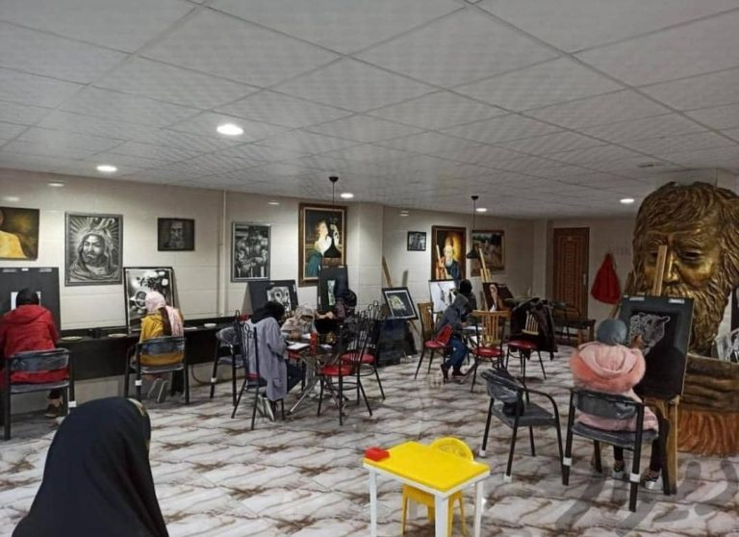

در این مکان، دوستان و هنرجویانی را ملاقات خواهید کرد که هرکدام در حوزه خود افتخارآفرین و دارنده جوایز مختلف از مسابقات نقاشی بوده اند؛ با اساتیدی آشنا می‌شوید که تحصیلات آنها در حوزه های مربوط به نقاشی بوده و با تجربه ترین افرادی خواهند بود که به شما در این زمینه آموزش بدهند. از خدمات ارائه شده توسط این آموزشگاه نقاشی می‌توان به آموزش طراحی و نقاشی با سیاه قلم، رنگ روغن، پاستل، مداد رنگی، آبرنگ اشاره کرد. آنها آماده‌ی آموزش کلیه تکنیک های نقاشی به هنردوستان می باشند و بیش از 10 سال سابقه درخشان کاری با کادری آزموده دارند. از دیگر گزینه هایی که آموزشگاه نقاشی برجسته را از سایرین متمایز می‌کند، انجام طراحی چهره و ارسال آن به سایر نقاط است.

آدرس:زنجان، گلشهر فاز2، اول خیابان گلزار

شماره تماس: 09102844268

اینستاگرام: mehdi_barjasteh@

کد :HTML

<iframe src="https://www.google.com/maps/embed?pb=!1m18!1m12!1m3!1d6997.195603355335!2d48.55877847730196!3d36.67416347233599!2m3!1f0!2f0!3f0!3m2!1i1024!2i768!4f13.1!3m3!1m2!1s0x3ff611804799bf1d%3A0x172c825a4549c035!2z2KfZhdmI2LLYtNqv2KfZhyDZh9mG2LHbjCDYqNix2KzYs9iq2Yc!5e0!3m2!1sfa!2s!4v1725486585768!5m2!1sfa!2s" width="600" height="450" style="border:0;" allowfullscreen="" loading="lazy" referrerpolicy="no-referrer-when-downgrade"></iframe>

## 2.آموزشگاه نقاشی رسام

رسام فقط یک آموزشگاه نقاشی ساده نیست!

در آموزشگاه رسام می‌توانید علاوه بر یادگیری نقاشی، دوره های آموزشی طراحی و خوشنویسی را نیز بگذرانید.

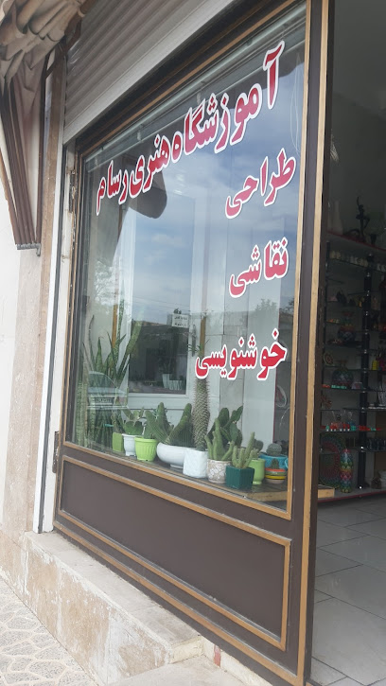

از کودک گرفته تا بزرگسال در اینجا هنرآموز می‌شوند و طرح ها و آثار زیبای آنها در صفحه‌ی مجازی آموزشگاه در معرض بازدید قرار میگیرد، همین مسئله باعث ترغیب هنرجویان برای پیشرفت و ادامه کارشان است. اگر میخواهید یکی از هنرجویان مدرس مهربان این آموزشگاه باشید پیشنهاد ما به شما این است که حتما سری به آموزشگاه نقاشی رسام بزنید.

آدرس: زنجان، کوی قائم، خیابان ظفر، روبروی خیابان خیبر

شماره تماس: 09190597472

اینستاگرام: @alipour_art

ساعات کاری: همه روزه از 15 تا 20 بجز جمعه ها

کد :HTML

<iframe src="https://www.google.com/maps/embed?pb=!1m18!1m12!1m3!1d51192.11499359553!2d48.514398199999995!3d36.6863484!2m3!1f0!2f0!3f0!3m2!1i1024!2i768!4f13.1!3m3!1m2!1s0x3ff611cb1c7bc1e1%3A0x64cf7e29b3ceb72e!2z2KLZhdmI2LLYtNqv2KfZhyDZh9mG2LHbjCDYsdiz2KfZhQ!5e0!3m2!1sfa!2s!4v1725488758096!5m2!1sfa!2s" width="600" height="450" style="border:0;" allowfullscreen="" loading="lazy" referrerpolicy="no-referrer-when-downgrade"></iframe>

## 3.آموزشگاه نقاشی معبود

در کنار یادگیری، از هنر دیگران هم لذت ببرید!

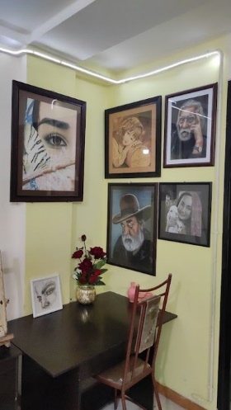در آموزشگاه معبود علاوه بر آموزش نگارگری و نقاشی، از گالری برگزار شده توسط سایر هنرجویان دیدن کنید.

یادگیری نقاشی در آموزشگاه و کنار دوستان به خودی خود یک تجربه عالی و جالب برای هر شخصی است اما اگر همزمان با یادگیری، به سطح شهر بروید یا دیوارهای یک مدرسه را با نقاشی و رنگ آمیزی خود زیباتر کنید حس طراوت و شادابی را نه تنها درخود بلکه در میان مردم شهرهم زنده می‌کنید. این کاری است که با پروژه گرفتن در آموزشگاه نقاشی معبود می‌توانید انجام دهید و در کنار یادگیری کسب درآمد کنید؛ همچنین با یک تیم ماهر نقاش آشنا شوید.

آدرس: زنجان، میدان 15 خرداد، خ امام خمینی، خ شهدا، کوچه شهید اسماعیل فلاح

شماره تماس:09129280321

اینستاگرام:@fatemehbayat_maboud

ساعات کاری: همه روزه از 10 تا 12 و 16 تا 19 بجز جمعه ها

کد HTML :

<iframe src="https://www.google.com/maps/embed?pb=!1m18!1m12!1m3!1d16774.020892772933!2d48.50044560582612!3d36.67442132972669!2m3!1f0!2f0!3f0!3m2!1i1024!2i768!4f13.1!3m3!1m2!1s0x3ff61796aade7147%3A0x21a2aeeccf065f03!2z2q_Yp9mE2LHbjCDZhtmC2KfYtNuMINmF2LnYqNmI2K8!5e0!3m2!1sfa!2s!4v1725490120189!5m2!1sfa!2s" width="600" height="450" style="border:0;" allowfullscreen="" loading="lazy" referrerpolicy="no-referrer-when-downgrade"></iframe>

## 4.آموزشگاه نقاشی ققنوس

هم یاد بگیرید و هم یاد بدهید!

در آموزشگاه ققنوس علاوه بر یادگیری می‌توانید در دوره های مربیگری نیز شرکت کنید و با آموزش این هنر زیبا به علاقه‌مندان هم کسب درآمد کنید و هم هنر خود را گسترش بدهید.

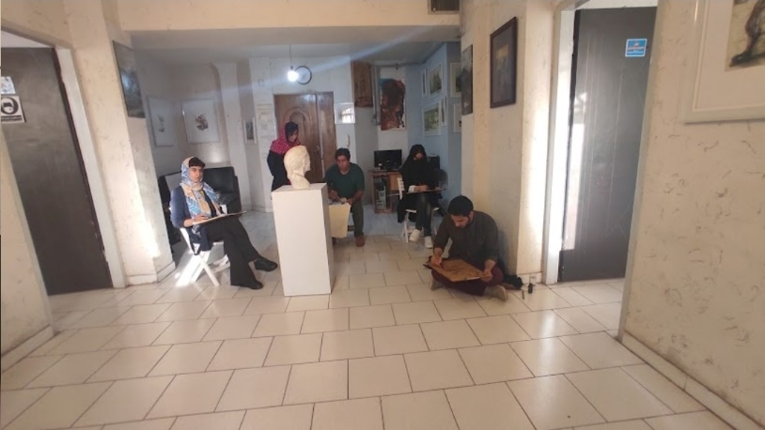

در اینجا همه تلاش می‌کنند تا شما با یک دید هنری خلاقانه تری به همه چیز نگاه کنید و آثاری چشم نواز پدید بیاورید. اما برای آنها تنها یادگیری شما مهم نیست بلکه هدف اصلی، انتقال این تجربیات از سمت شما به سایر هنردوستان است. هنرهای تجسمی، طراحی و نقاشی از دیگر خدمات ارائه شده در آموزشگاه ققنوس می باشند.

آدرس: زنجان، دروازه رشت**،** ابتدای خیابان صفا**،** ساختمان امیر**،**طبقه دوم**،**واحد ۶

شماره تماس: 33464815

کد HTML :

<iframe src="https://www.google.com/maps/embed?pb=!1m18!1m12!1m3!1d3199.9825715140046!2d48.49044482505368!3d36.67492007475301!2m3!1f0!2f0!3f0!3m2!1i1024!2i768!4f13.1!3m3!1m2!1s0x3ff6110531797423%3A0x7360b28e41397f2b!2z2KLZhdmI2LLYtNqv2KfZhyDZh9mG2LHZh9in24wg2KrYrNiz2YXbjCDZgtmC2YbZiNizINiy2YbYrNin2YY!5e0!3m2!1sfa!2s!4v1725491774361!5m2!1sfa!2s" width="600" height="450" style="border:0;" allowfullscreen="" loading="lazy" referrerpolicy="no-referrer-when-downgrade"></iframe>

## 5.آموزشگاه نقاشی بهارستان

در اینجا از صفر شروع کنید!

تمامی دوره ها برای تمامی سنین از مقدماتی شروع شده و تا پیشرفته ادامه دارند؛ پس اگر چیزی از نقاشی نمی‌دانید اما دوست دارید در آن ماهر شوید این آموزشگاه گزینه مناسبی برای شماست.

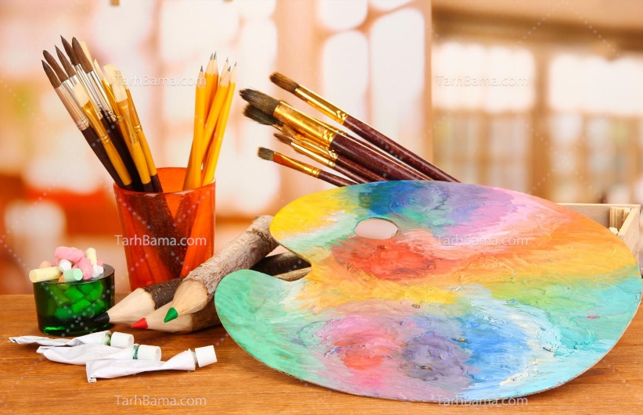

در آموزشگاه بهارستان با هدفمند ترین دوره ها برای یادگیری نقاشی و حتی نگارگری ایرانی مواجه می‌شوید. از لحاظ رفتار پرسنل و تجهیزات آموزشی نیز جزو بهترین ها در نظر کاربران هستند. همچنین از دوره های مقدماتی شروع کنید و به پیشرفته ترین مرحله ها برسید و از روند یادگیری خود در اینجا نهایت لذت را ببرید.

آدرس: زنجان، چهارراه سعدی، اول خیابان بعثت، روبروی بانک مسکن پ ۴۴

شماره تماس: 33460339

کد HTML :

<iframe src="https://www.google.com/maps/embed?pb=!1m14!1m12!1m3!1d199.9983504717596!2d48.48567901683596!3d36.675135598388366!2m3!1f0!2f0!3f0!3m2!1i1024!2i768!4f13.1!5e0!3m2!1sfa!2s!4v1725494692174!5m2!1sfa!2s" width="600" height="450" style="border:0;" allowfullscreen="" loading="lazy" referrerpolicy="no-referrer-when-downgrade"></iframe>

## 6.آموزشگاه نقاشی خانه هنر

از کلاس های نقاشی تا گلدوزی را در این آموزشگاه پیدا می‌کنید!

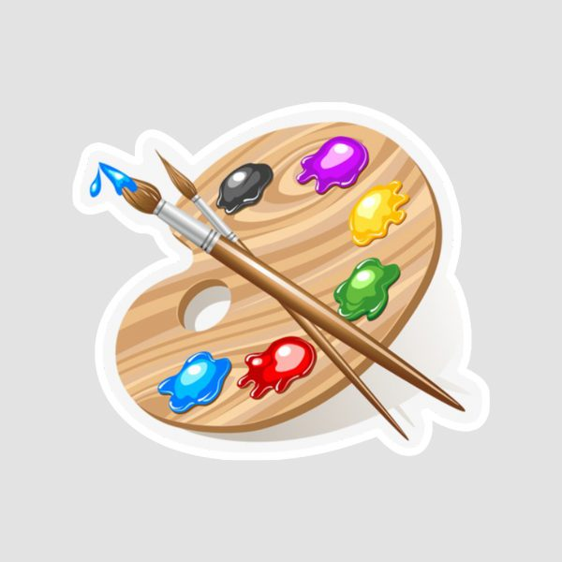خانه ای پر از هنرهای رنگی و جذاب منتظر شماست تا آثار فوق العاده ای خلق کرده و شگفت زده شوید.

در اینجا انواع هنر های تجسمی و دستی و انواع تکنیک های نقاشی را یاد میگیرید. همچنین می‌توانید تصویرهای بامزه کاریکاتور را طراحی کنید و از آموزش و یادگیری در آموزشگاه نقاشی خانه هنر لذت ببرید.آنها نه تنها پذیرای هنرجویان از تمام سنین هستند بلکه برای کودکان نیز دوره های آموزشی هدفمند خاصی در نظر دارند. برای کودکان ممکن است بجز نقاشی، سفالگری و خوشنویسی هم جذاب باشد و باعث پرورش استعداد هنری از سن کم در آنها شود. خدمات دیگری از جمله گلدوزی و سیاه قلم در این آموزشگاه ارائه می‌شود که همین باعث شده تا این آموزشگاه به خانه ای برای هنر تبدیل شود.

آدرس:زنجان، 45متری انصاریه، جنب خودپرداز بانک ملت

شماره تماس:09333814492

اینستاگرام:@alahverdi_art_znjn

کد HTML :

<iframe src="https://www.google.com/maps/embed?pb=!1m18!1m12!1m3!1d3200.4297273378334!2d48.51390032505435!3d36.66416757535743!2m3!1f0!2f0!3f0!3m2!1i1024!2i768!4f13.1!3m3!1m2!1s0x3ff610fbab715ce3%3A0x25efeeaefd81de47!2z2KfYs9iq2KfZhiDYstmG2KzYp9mG2Iwg2LLZhtis2KfZhtiMIDQ1INmF2KrYsduMINin2YbYtdin2LHbjNmH2Iwg2KfbjNix2KfZhg!5e0!3m2!1sfa!2s!4v1725540739592!5m2!1sfa!2s" width="600" height="450" style="border:0;" allowfullscreen="" loading="lazy" referrerpolicy="no-referrer-when-downgrade"></iframe>

## 7.آموزشگاه نقاشی امید نقاش

امید خود به نقاشی کردن را از دست ندهید!

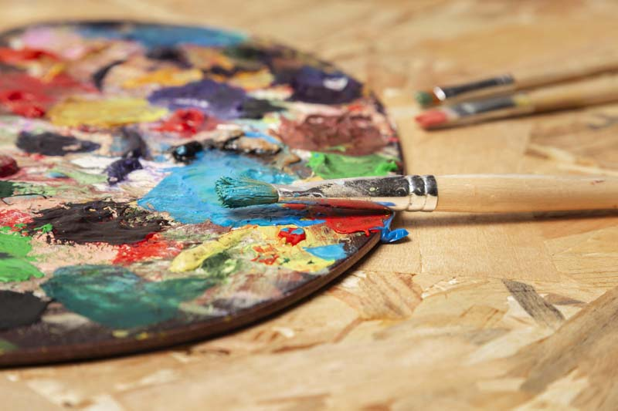با آموزشگاه امید نقاش هرکسی خانه امید خود را در دنیای هنر پیدا میکند.

هرگز ناامید نشوید و برای ثبت بهترین چیزها و روی بوم آوردن بازتابی از احساسات خود تلاش کنید؛ این چیزی است که در اینجا یاد خواهید گرفت. علاوه بر نقاشی، دوره های خوشنویسی هم در آموزشگاه ارائه می‌شود که می تواند استعداد های متنوعی را در شما کشف و به کار گیرد. برای ثبت بهترین جملات وزیباترین تصاویر می‌توانید به آموزشگاه امیدنقاش مراجعه کنید.

آدرس: زنجان، خ شهدا، نبش کوچه حکیمیان، پلاک ۱۷۶

کد HTML :

<iframe src="https://www.google.com/maps/embed?pb=!1m18!1m12!1m3!1d719.669255373864!2d48.47733208390153!3d36.67280195540536!2m3!1f0!2f0!3f0!3m2!1i1024!2i768!4f13.1!3m3!1m2!1s0x3ff617531f1e32e9%3A0xe6aa4c19c4ca6806!2z2KfYs9iq2KfZhiDYstmG2KzYp9mG2Iwg2LLZhtis2KfZhtiMINiu24zYp9io2KfZhiDYtNmH2K_Yp9iMINin24zYsdin2YY!5e0!3m2!1sfa!2s!4v1725541529275!5m2!1sfa!2s" width="600" height="450" style="border:0;" allowfullscreen="" loading="lazy" referrerpolicy="no-referrer-when-downgrade"></iframe>

## 8.آموزشگاه نقاشی ترمه

نقاشی ساده را بسیار کاربردی تر کنید!

طراحی و نقاشی کردن علاوه بر کاغذ میتواند روی پارچه و با طرح های سنتی ایرانی مثل ترمه نیز ترکیب شده و یک پارچه یا تابلوی زیبا و کاربردی به شما ارائه دهد.

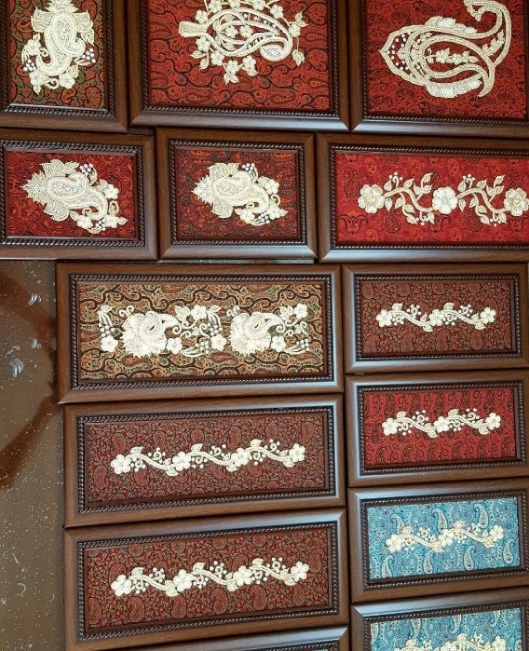

این کاربردی کردن طرح ها همان چیزی است که استاد کاویانی در خانه ترمه زنجان به شما آموزش می‌دهد.

پس اگر میخواهید نقاشی را در قالب طراحی های سنتی و کاربردی ادامه دهید و با آن کسب درآمد کنید، این آموزشگاه گزینه مناسبی برای شماست.

آدرس:زنجان، طارم، آب بر، خ امام، روبروی بانک تجارت

شماره تماس: 09127441098

اینستاگرام:@terme_kaviyani

کد HTML :

<iframe src="https://www.google.com/maps/embed?pb=!1m18!1m12!1m3!1d2437.995286238129!2d48.9353180106202!3d36.935105144961895!2m3!1f0!2f0!3f0!3m2!1i1024!2i768!4f13.1!3m3!1m2!1s0x3ff5f144a00b0bc9%3A0x65eddc536cb1fec5!2z2KLYqCDYqNix!5e0!3m2!1sfa!2s!4v1725542540012!5m2!1sfa!2s" width="600" height="450" style="border:0;" allowfullscreen="" loading="lazy" referrerpolicy="no-referrer-when-downgrade"></iframe>

## 9.آموزشگاه نقاشی هنریکال

با هنریکال حرفه ای شوید!

دارای مجوز رسمی از سازمان فنی و حرفه ای همچنین برگزار کننده انواع نمایشگاه های هنری در زنجان. حرفه ای نشدن در این محیط کار بسیار سختی خواهد بود!



در هنریکال از یادگیری نقاشی تا انواع هنرهای تجسمی و حتی تزئینی مثل کار با رزین و... آموزش داده می‌شود و علاوه بر آموزش هنر دوره های متفاوتی برای پرورش خلاقیت کودکان و یا آموزش مهارت های زندگی نیز وجود دارد. این دقیقا همان چیزی است که کودکان باید در کنار بروز استعداد های هنری خود یاد بگیرند. علاوه بر آن از تمامی بانوان دعوت می‌شود تا در ورکشاپ های هنری و دورهمی های این آموزشگاه شرکت کنند که با حضور موسس این مجموعه تشکیل می‌شود.

آدرس: زنجان، بالاتر از بیمارستان ولیعصر، جنب استخر ولیعصر، خ میلاد 6، قطعه199

شماره تماس:02433789153

اینستاگرام:@honarical

کد HTML :

<iframe src="https://www.google.com/maps/embed?pb=!1m14!1m12!1m3!1d1060.2079642043211!2d48.520666180709135!3d36.67983993513609!2m3!1f0!2f0!3f0!3m2!1i1024!2i768!4f13.1!5e0!3m2!1sfa!2s!4v1725543484063!5m2!1sfa!2s" width="600" height="450" style="border:0;" allowfullscreen="" loading="lazy" referrerpolicy="no-referrer-when-downgrade"></iframe>

## 10.آموزشگاه نقاشی یاشیل

کسب تجربه در هنر با یاشیل ساده است!

با مدرسی با تجربه نقاشی را آغاز کنید واینگونه است که می‌توانید خیلی راحت تر به یک هنرمند نقاش تبدیل شوید.

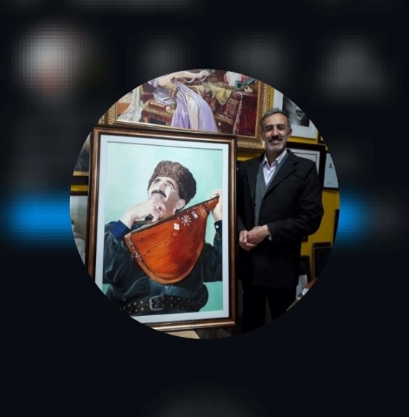

کسب تجربه برای شما می‌تواند زمان بر باشد ولی اگر در ابتدا از فردی مجرب کمک بگیرید و از تجربیات او استفاده کنید آنوقت است که می بینید سریعتر از دیگران پله های ترقی را پشت سر گذاشته اید. در آموزشگاه نقاشی یاشیل چنین استادانی وجود دارند که خود در این حوزه چندین پیراهن پاره کرده و می‌توانند برای شما معلمان هنری خوبی باشند. اگر میخواهید جزوی از این گروه مجرب باشید و نقاشی، گرافیک وحتی گل مرغ را آموزش ببینید، خوب است به اینجا هم سری بزنید.

آدرس:زنجان، خرمدره، مجتمع بهاران، واحد ۶

شماره تماس:09125416674

اینستاگرام:@yashil.gallery

کد HTML :

<iframe src="https://www.google.com/maps/embed?pb=!1m18!1m12!1m3!1d1565.4987649818745!2d49.19319813971905!3d36.205698840267175!2m3!1f0!2f0!3f0!3m2!1i1024!2i768!4f13.1!3m3!1m2!1s0x3ff468974a86a821%3A0x8d47c6f176687919!2z2YXYrNiq2YXYuSDYqtis2KfYsduMINio2YfYp9ix2KfZhg!5e0!3m2!1sfa!2s!4v1725544599577!5m2!1sfa!2s" width="600" height="450" style="border:0;" allowfullscreen="" loading="lazy" referrerpolicy="no-referrer-when-downgrade"></iframe>

## سخن پایانی:

یادگیری هنر و نقاشی همیشه نیازمند تلاش و پشتکار شماست تا بتوانید آثاری ماندگار خلق کنیدو هرگز تسلیم نشوید و بهترین مدرسان را انتخاب کنید. امیدواریم در این راه به شما راهنمایان خوبی را معرفی کرده باشیم. اگر در هرکدام از این 10 تا از بهترین آموزشگاه های نقاشی شهر زنجان تجربه یادگیری یا همکاری داشته اید، خوشحال میشویم تا نظرات خود را با ما درمیان بگذارید.